**18.05.2023**

**Українська література**

**6 клас**

**Стрембицька Л.А.**

**Тема уроку**: **«Степан Руданський. «Запорожці у короля»**

**Мета:** *поглибити знання* учнів про творчий доробок Степана Руданського;

*проаналізувати* співомовку «Запорожці у короля», звертаючи увагу на висміювання моральних вад та негативних рис характерну в ній, авторську симпатію до простої людини; *розвивати* читацькі навики школярів, уміння глибше розуміти засоби творення комічного, аналізувати, визначати ідейне спрямування, художні особливості співомовок; *удосконалювати* художнє читання; *виховувати* уміння бачити і чути кмітливе слово, користуватися ним у власному мовленні, розуміти жарт.

**Розгадування кросворду «Степан Руданський».**

**По горизонталі**

***2. Хто за професією Степан Руданський?***

***6. Що в перекладі з грецької мови означає ім'я Степан?***

***8. Вони відображають український народний гумор, вміння дотепно***

***висловлюватися, висміювати певні людські вади та недоліки. Започаткував їх С.Руданський.***

***11. Хто за фахом був батько Руданського?***

***12. Місто, де жив і працював С.Руданський?***

**По вертикалі**

***1. Прізвище художника-мариніста, з яким познайомився Руданський.***

***3. Жанр твору "Повій, вітре, на Вкраїну".***

***4. Стародавня міра довжини.***

***5. Те саме, що штука (з твору Руданського).***

***7. За допомогою чого дядько хотів навчитися читати (з твору С.Руданського)?***

***9. З якого твору рядки: "А що ж то ходило? Таке сиве та мале, а хвос-тик, як шило"?***

***10. Хто виручив багатого пана з біди і сам відгадав королеві загадки?***

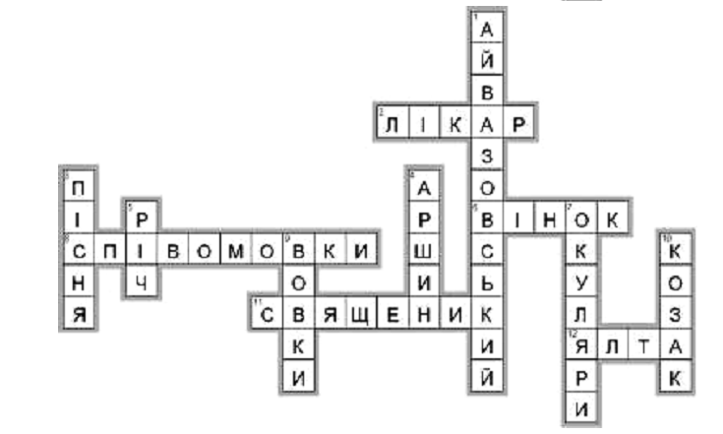

Де і в яких обставинах не перебував би С. Руданський, він завжди захищав рідну українську культуру, оспівував славні сторінки історії, між іншим, запорозьке козацтво. Про сміливість, кмітливість, дотепність козаків, їхнє почуття гумору ходили легенди. Чого варті хоча б ті прізвища-прізвиська, які вони давали новоприбулим: Засядьвовк, Нетудиха та Шило, Борщ, Несвятипаска, Задуйвітер та ін.

Згадаймо картину І. Рєпіна «Запорожці пишуть листа турецькому султанові». Народні перекази говорять про те, як запорожці вміли давати від-січ тим, хто ставився до них із пихою, хотів принизити, посміятися з них, хай це був навіть сам король чи його вельможі. Мабуть, саме на таких переказах і будував співомовки С. Руданський.

**«Запорожці у короля».**

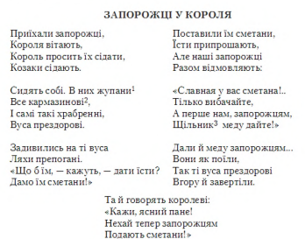

**Обмін враженнями щодо прочитаного, словникова робота.**

Жупани – верхній одяг;

кармазиновий – з дорогої тканини;

храбренні – хоробрі;

ляхи – поляки.

**Бесіда за питаннями.**

***– Спираючись на знання з історії, скажіть, у яких справах могли запорожці приїхати до польського короля?***

***– Чому «ляхи препогані» щедро пригощали козаків?***

***– Покажіть за допомогою «усного малювання» колективний портрет***

***козаків та їхню гостину у короля.***

***– Яку думку мали королівські прислужники, подаючи козаками спочатку сметану?***

***– Що у співомовці смішне, а що серйозне?***

***– Яка головна думка твору?***

**«Паспорт твору».**

**Герої:** запорожці, король, ляхи, автор.

**Тема**: розповідь про приїзд запорожців до польського короля, їхню сміливість та кмітливість у спілкуванні з ляхами.

**Ідея:** козаки – славні українці, які володіли неабияким розумом і гострим словечком.

**Художні засоби.**

**Жанр**: співомовка.

**«Творчо мислимо».**

***Якби вам довелося покласти на музику співомовку «Запорожці у короля», то яким би настроєм вона була б перейнята?***

*Про твори С.Руданського сказав Михайло Драгоманов: «Руданський* *був одним з вельми небагатьох поетів недавнього часу зі справжнім талантом та зі спробами торкнутися нових тем, а не тільки тих, які заїздили**попередники й наслідувачі Шевченка*

**Домашнє завдання.**

Виразно читати гуморески та співомовки(для рідних).